Praktinis darbas Nr. 1

Nustatyti WGS-84 elipsoido b, e², M, N, R, r, Sn, P reikšmes B esant ........... ᵩ˚.

Elipsoido parametrai: didysis pusašis (a) 6378137 m

Suspaudimas (α) 1/298,25722

Mažasis pusašis (b)

b=a(1-α)

Ekscentricitetas (e²)

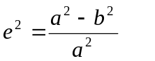

Meridiano kreivumo spindulis (M)

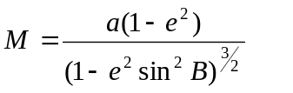

Pirmosios vertikalės kreivumo spindulis (N)

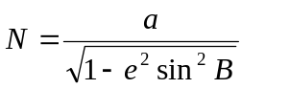

Vidutinis kreivumo spindulis (R)

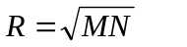

Lygiagretės spindulis (r)

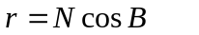

Lygiagretės lanko ilgis (Sn) m

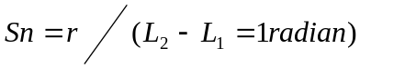
Trapecijos plotas esant 1 radiano platumai (P) kv.km

